усний журнал
«Зима – чарівниця»

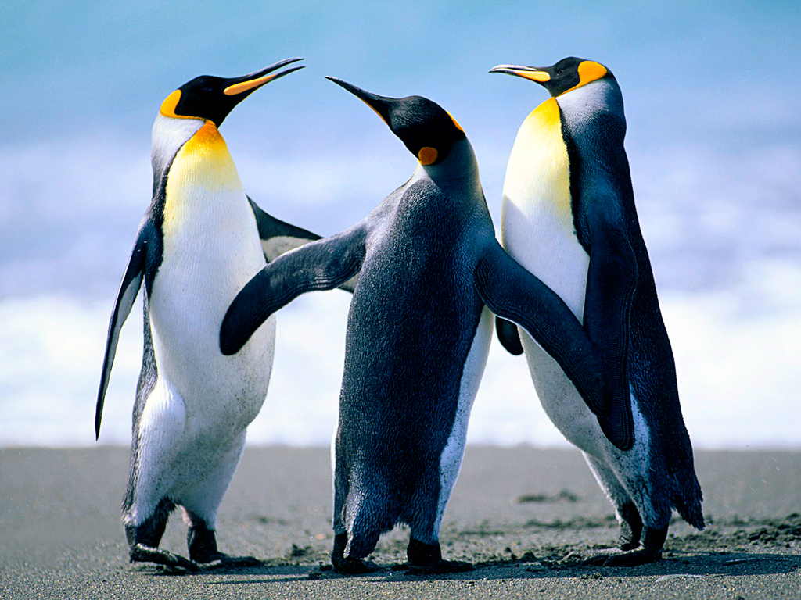

Вихователь: Кунченко О. В.

Мета. Пробуджувати у дітей естетичні почуття, розвивати їхні
пізнавальні інтереси, позитивно-емоційне ставлення до пізнання навколишнього, формувати різностороннє уявлення про природу, вчити учнів бачити і відчувати красу. Виховувати любов до природи. Заохочу-
вати дітей до творчості. Коригувати увагу, уяву.
Обладнання. ТЗН. Сторінки журналу, ілюстрації про зимову пору року,
макет дерева, штампи, фарба, серветки, слайди, зимова презинтація
за допомогою комп’ютера, аудіозаписи.

Хід заняття

Вихователь.
Білий сніг пухнастий
Падає кружляє
І на землю тихо
Стелиться, лягає.
І на ранок поле
Білим-білим стало,
Ніби пеленою
Все його заслало.
Темний ліс накрила
Шапка-чарівниця
І деревам нині
Ще солодше спиться.
Дні такі короткі,
Світить сонце мало.
Ой, прийшли морози,
І зима настала...

Вихователь. Діти, про яку пору року говориться у вірші. Діти, яка ж зараз пора року? Правильно. Зараз пора року зима.
Тому наша виховна година називається «Зима-чарівниця». Діти, подивіться – це журнал.
- А ви любите читати журнали?
У кожного журналу є назва. І наш журнал називаеться «Зима-чарівниця». Я гадаю, що зима приготувала у цьому журналі багато цікавого для вас. Чи готові ви розпочати перегляд журналу.

І сторінка (обгортка) «Зима-чарівниця»
Обгортку – двері ти відкриєш –
А в ньому скарб.
І ти уже ввійшов,
І ти вже у гостях.

ІІ сторінка «А вже зима...»
«Зимонько – снігуронько,
Наша – білогрудонько,
Не верти хвостом,
А труси тихесенько,
Рівнесенько, гладесинько
Срібненьким сніжком»

- Як ви думаєте, що означає не верти хвостом?
Коли йде сніг і віє сильний та холодний вітер, як ми говоримо?
Надворі...(завірюха, хурделиця, заметіль). Словникова робота. Взимку вся земля вкрита снігом. Все навкруги ніби зачаровано. Зима із своїми синами постаралась на славу.
Діти, а хто скаже скільки синів у зими-чарівниці?
Назвіть іх
Молодці.
Отже перегортаємо сторінку.

ІІІ сторінка «Загадкова»
Зимонька хоче перевірити, наскільки ви кмітливі, розумні. А для цього вона приготувала нам загадки.
- Чудо-сани прилетіли,
Скакуни в тих санях білі.
В санях тих сидить цариця
Білокоса, білолиця.
Рукавом махає,
Сріблом все вкриває.
(ЗИМА)
- В небі хмарка пролітала,
Білий пух порозсипала.
Він на землю міцно ліг.
Називають його....
(СНІГ)
- Срібна зірка біла-біла,
На долоню теплу сіла.
І як сіла, то й розтала –
Голуба водиця стала.
(СНІЖИНКА)
- Що тут сталося за нічку?
Де була раніше річка
Від санчаток видно слід,
Все скував довкола...
(ЛІД)
- Зроду рук своїх не має, а узори вишиває.(мороз)
(МОРОЗ)

- Росте вона додолу головою,
Росте вона холодною зимою.
Тільки сонечко засяє –
Вона заплаче й помирає.
(БУРУЛЬКА)
- В нас зимою білим цвітом
сад зацвів неначе літом.
(ІНІЙ)

ІV сторінка «Снігові розваги»
Хоч зима холодна пора року, морозом щіпає за щічки, але тільки взимку на дітей чикають веселі зимові розваги.
- А які ви знаєте зимові розваги?
(катання на ковзанах, санчатах, лижах, ліпити снігову бабу, грати в сніжки)
Молодці...

VІ сторінка «Святкова»
Крім того, що взимку є такі веселі розваги вона ще й приносить людям, а особливо дітям багато різних свят.
- Зимові свята?
(День Св. Миколая, Новий Рік, Різдво, Водохреща...)
Молодці...

VІ сторінка «Співуча душа Зими»
Ви чули казку, ніби зима
Жорстока і презлюча.
Та це ж не правда, скажу вам.
Душа її –співуча.
Співають в ній вітри, сніги,
Співають хуртовини.
Це колискова для землі.
Спочинок для людини.

Сядьте, діти, зручненько і давайте заспіваємо пісню. Пісня «Завітала зима»

VІІ сторінка «Зима-працівниця»
Крім того, що зима багата на свята і розваги вона щей вміє добре працювати. Діти, а які ж обов’язки у зими? (Відповіді дітей)
Сковує річки.
Вкриває землю і все навкруг білим килимом.
Ось послухайте яка пригода сталась в одному садочку, де росли молоді яблуньки.

Прилетіла Зима-чарівниця із повним міхом снігу, щоб одіти деревця в білі шубки. Адже від сильного морозу вони померзнуть, але деревця не захотіли одягатись.
- Важко мені тримати на своїх тоненьких гілочках, твоє зимове хутро! – сказало деревце.
- А мені зовсім не холодно.
- Іди, зима, звідси. Я не чиклою на тебе, а на весну.
Тоді зима розгнівалась і зачарувала деревце, щоб ні одна сніжиночка не вкрила його, поки не попросить вибачення.
Діти деревце зрозуміло, що без сніжної шубки воно загине. І ніхто ніколи не скоштує його соковитих яблучок.
Давайте, кожен із вас одіне деревце в пухнасту шубку за допомогою штампика і фарби розведеної водою.
Для цього розімнемо наші пальчики.
(техніка виконання роботи)
На заготовлених ілюстраціях дерева діти штампиками накладають фарбу, користуючись серветкою.
Виставка робіт.
Зима дякує за гарні роботи й зате що багато про зимову пору року ви вже знаєте і дарує вам гостинці.
Ось і закінчився наш журнал. І на прощання зима-чарівниця пропонує вам подивитись і переконатись, що вонасправжня чарівниця відеоролик. Адже такі дива бувають лише взимку.

